Файлы для классной и домашней работы

<https://disk.yandex.ru/d/qJFkXFj9v4Z9YA>

ЕГЭ -18 Задачи для совместного разбора.

Самый простой вариант, без стен, ищем мин и макс сумму.

**Р-00 (демо-2021).** Квадрат разлинован на *N*×*N* клеток (1 < *N* < 17). Исполнитель Робот может перемещаться по клеткам, выполняя за одно перемещение одну из двух команд: вправо или вниз. По команде вправо Робот перемещается в соседнюю правую клетку, по команде вниз – в соседнюю нижнюю. При попытке выхода за границу квадрата Робот разрушается. Перед каждым запуском Робота в каждой клетке квадрата лежит монета достоинством от 1 до 100. Посетив клетку, Робот забирает монету с собой; это также относится к начальной и конечной клетке маршрута Робота. Определите максимальную и минимальную денежную сумму, которую может собрать Робот, пройдя из левой верхней клетки в правую нижнюю. В ответе укажите два числа – сначала максимальную сумму, затем минимальную.

Исходные данные записаны в файле **18-0.xls** в виде электронной таблице размером N×N, каждая ячейка которой соответствует клетке квадрата.

С усложнением, если добавляется кратность.

**Р-03 (В.Н. Шубинкин).** Квадрат разлинован на N×N клеток (1 < N < 17). Исполнитель Робот может перемещаться по клеткам, выполняя за одно перемещение одну из двух команд: вправо или вниз. По команде вправо Робот перемещается в соседнюю правую клетку, по команде вниз – в соседнюю нижнюю. При попытке выхода за границу квадрата Робот разрушается. Перед каждым запуском Робота в каждой клетке квадрата лежит монета достоинством от 1 до 100. Посетив клетку, Робот **забирает монету с собой только** **в том случае, если её номинал – число, кратное 3; если номинал монеты – число, не кратное 3, то Робот не берёт монету;** это также относится к начальной и конечной клетке маршрута Робота. Определите максимальную и минимальную денежную сумму, которую может собрать Робот, пройдя из левой верхней клетки в правую нижнюю. В ответе укажите два числа – сначала максимальную сумму, затем минимальную.

Исходные данные для Робота записаны в файле 18-0.xls в виде электронной таблицы прямоугольной формы.

Стены-ямы , обозначенные числом.

1. **В любой клетке может быть стена (стены обозначены значениями больше 100, но меньше 500)**. Робот может двигаться только вниз или вправо. При попытке зайти на клетку со стеной Робот разрушается. Исходные данные записаны в файле **18-11.xls** в виде электронной таблицы прямоугольной формы. Определите максимальную и минимальную денежную сумму, которую может собрать Робот, пройдя из левой верхней клетки в правую нижнюю, не разрушившись. Известно, что такой путь существует. В ответе укажите два числа – сначала максимальную сумму, затем минимальную.

Не известна точно начальная позиция.

1. Исходные данные для Робота записаны в файле **18-0.xls** в виде электронной таблицы прямоугольной формы. Роботу нужно перейти через поле с юга (нижняя строка) на север (верхняя строка). Он может начать переход с любой клетки нижней строки и закончить на любой клетке верхней строки. С каждым шагом Робот переходит в следующий ряд и может за одно перемещение попасть в одну из трех клеток следующей строки (на клетку прямо или боковые с ней). Ходы только вбок (без смены строки) и/или назад запрещены. В каждой клетке поля лежит монета достоинством от 1 до 100. Робот собирает все монеты по пройденному маршруту.

Робот собрал минимальную сумму, пройдя с южной границы поля (снизу) до северной границы поля (сверху). В ответе укажите два числа: достоинства монет на первой и последней клетках маршрута.

Стены в виде черной линии на таблице.

137. Квадрат разлинован на N×N клеток (1 < N < 30). Исполнитель Робот может перемещаться по клеткам, выполняя за одно перемещение одну из двух команд: **вправо** или **вниз**. По команде *вправо* Робот перемещается в соседнюю правую клетку; по команде *вниз* – в соседнюю нижнюю. Квадрат ограничен внешними стенами. Между соседними клетками квадрата также могут быть внутренние стены. Сквозь стену Робот пройти не может. Перед каждым запуском Робота в каждой клетке квадрата лежит монета достоинством от 1 до 100. Посетив клетку, Робот забирает монету с собой; это также относится к начальной и конечной клетке маршрута Робота.

Исходные данные записаны в файле 18-137.xls в виде электронной таблице размером N×N, каждая ячейка которой соответствует клетке квадрата. Определите максимальную и минимальную денежную сумму, которую может собрать Робот, пройдя из левой верхней клетки в правую нижнюю. В ответе укажите два числа – сначала максимальную сумму, затем минимальную.

Расход энергии с подзарядкой и без. (файл 18stadgrad.xslx) 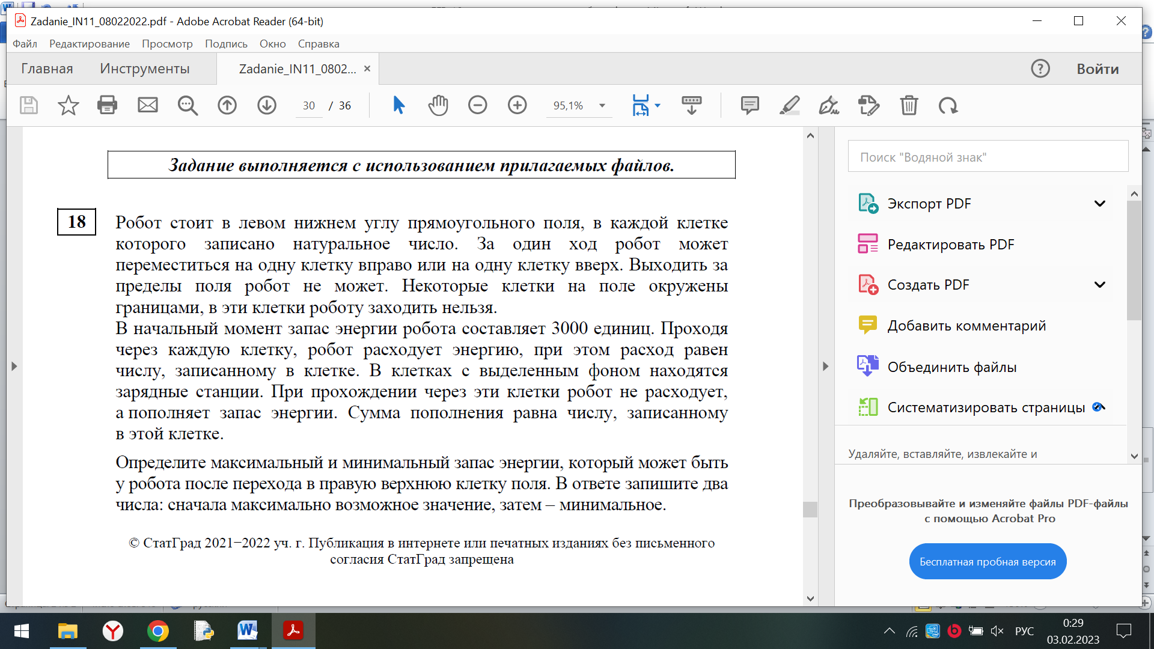

Классная работа:

1.*№ 10101 Демоверсия 2024 (Уровень: Базовый)*

Квадрат разлинован на N × N клеток (1 < N < 30). Исполнитель Робот может перемещаться по клеткам, выполняя за одно перемещение одну из двух команд: вправо или вниз. По команде вправо Робот перемещается в соседнюю правую клетку, по команде вниз – в соседнюю нижнюю. Квадрат ограничен внешними стенами. Между соседними клетками квадрата также могут быть внутренние стены. Сквозь стену Робот пройти не может.  
Перед каждым запуском Робота в каждой клетке квадрата лежит монета достоинством от 1 до 100. Посетив клетку, Робот забирает монету с собой; это также относится к начальной и конечной клеткам маршрута Робота.  
В «угловых» клетках поля - тех, которые справа и снизу ограничены стенами, Робот не может продолжать движение, поэтому накопленная сумма считается итоговой. Таких конечных клеток на поле может быть несколько, включая правую нижнюю клетку поля. При разных запусках итоговые накопленные суммы могут различаться.  
Определите максимальную и минимальную денежные суммы, среди всех возможных итоговых сумм, которые может собрать Робот,  
пройдя из левой верхней клетки в конечную клетку маршрута. В ответе укажите два числа - сначала максимальную сумму, затем минимальную. Исходные данные представляют собой электронную таблицу размером N × N, каждая ячейка которой соответствует клетке квадрата. Внутренние и внешние стены обозначены утолщёнными линиями.

2.***№ 9787 Основная волна 20.06.23 (Уровень: Базовый)***

***Делать – если не сразу получилась задача 1.***

Квадрат разлинован на N × N клеток (1 < N < 30). Исполнитель Робот может перемещаться по клеткам, выполняя за одно перемещение  
одну из двух команд: вправо или вниз. По команде вправо Робот перемещается в соседнюю правую клетку, по команде вниз –  
в соседнюю нижнюю. Квадрат ограничен внешними стенами. Между соседними клетками квадрата также могут быть внутренние стены. Сквозь стену Робот пройти не может.  
Перед каждым запуском Робота в каждой клетке квадрата лежит монета достоинством от 1 до 100. Посетив клетку, Робот забирает монету с собой; это также относится к начальной и конечной клеткам маршрута Робота.  
В «угловых» клетках поля - тех, которые справа и снизу ограничены стенами, Робот не может продолжать движение, поэтому накопленная сумма считается итоговой. Таких конечных клеток на поле может быть несколько, включая правую нижнюю клетку поля. При разных запусках итоговые накопленные суммы могут различаться.  
Определите максимальную и минимальную денежные суммы, среди всех возможных итоговых сумм, которые может собрать Робот,  
пройдя из левой верхней клетки в конечную клетку маршрута. В ответе укажите два числа - сначала максимальную сумму, затем минимальную. Исходные данные представляют собой электронную таблицу размером N × N, каждая ячейка которой соответствует клетке квадрата. Внутренние и внешние стены обозначены утолщёнными линиями.

3. ***№ 4623 Основная волна 2022 (Уровень: Базовый)***

***Делать – если не сразу получилась задача 1.***

Квадрат разлинован на N × N клеток (1 < N < 30). Исполнитель Робот может перемещаться по клеткам, выполняя за одно перемещение одну из двух команд: вправо или вниз. По команде вправо Робот перемещается в соседнюю правую клетку, по команде вниз – в соседнюю нижнюю. Квадрат ограничен внешними стенами. Между соседними клетками квадрата также могут быть внутренние стены. Сквозь стену Робот пройти не может.

Перед каждым запуском Робота в каждой клетке квадрата лежит монета достоинством от 1 до 100. Посетив клетку, Робот забирает монету с собой; это также относится к начальной и конечной клеткам маршрута Робота.

Определите максимальную и минимальную денежные суммы, которые может собрать Робот, пройдя из левой верхней клетки в правую нижнюю. В ответе укажите два числа – сначала максимальную сумму, затем минимальную.

Исходные данные представляют собой электронную таблицу размером N × N, каждая ячейка которой соответствует клетке квадрата. Внутренние и внешние стены обозначены утолщёнными линиями.

***4. № 7707***

Квадрат разлинован на N×N клеток (1 < N < 20). В каждой клетке находится некоторое количество монет, от 1 до 100. Исполнитель «Конь» движется с левой линии в правую линию. т. е. он может стартовать из любой клетки первого столбца и закончить маршрут в любой клетке последнего столбца таблицы. С каждой посещённой клетки исполнитель забирает с собой половину монет, если количество монет нечётное, то округление происходит в большую сторону.

Исполнитель может двигаться «ходом коня»: на две клетки вправо и на одну вверх или вниз, или на одну клетку вправо и на две клетки вверх или вниз. Определите максимальную и минимальную суммы, которые может собрать исполнитель.

Пример входных данных (для таблицы размером 5×5):

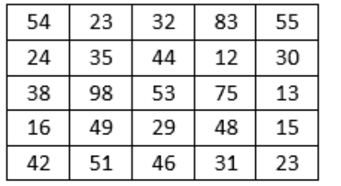

Для данного примера максимальная сумма получается при проходе коня по клеткам со значениями 54, 98, 46, 75 и 55; эта сумма равна 165. Минимальная сумма получается при проходе коня по клеткам со значениями 16, 46 и 15; эта сумма равна 39.

Ответ для данного примера: 165 39.

Исходные данные записаны в файле в виде прямоугольной таблицы, каждая ячейка которой соответствует клетке поля. В ответе запишите два числа: сначала максимальную сумму, затем минимальную.

5.№55365 ( с решу егэ)

Робот стоит в левом нижнем углу прямоугольного поля, в каждой клетке которого записано целое положительное число. За один ход робот может переместиться на одну клетку вправо, вверх или по диагонали вправо вверх.

Шаг вправо разрешается сделать только в клетку с числом той же чётности, шаг вверх  — только в клетку с числом другой чётности. Шаг по диагонали возможен всегда.

Необходимо перевести робота в правую верхнюю клетку поля. Определите максимальную сумму чисел в клетках, через которые можно провести такой маршрут. Определите также количество клеток поля, в которые робот не сможет попасть из-за ограничений на возможные переходы.

В ответе запишите два числа: сначала максимально возможное значение суммы входящих в маршрут чисел, затем количество недоступных клеток.

6.40993. ( с решу егэ) Робот стоит в левом верхнем углу прямоугольного поля, в каждой клетке которого записано натуральное число. За один ход робот может переместиться на одну клетку вправо или на одну клетку вниз. Выходить за пределы поля робот не может. Между некоторыми клетками находятся стены, проходить сквозь стены робот не может.

В начальный момент запас энергии робота равен числу, записанному в стартовой клетке. При каждом шаге робот расходует энергию. При шаге вниз расход энергии равен числу, записанному в клетке, в которую переходит робот, при шаге вправо  — удвоенному числу, записанному в клетке, в которую переходит робот.

Определите максимальный и минимальный запас энергии, который может быть у робота после перехода в правую нижнюю клетку поля. В ответе запишите два числа: сначала максимально возможное значение, затем минимальное.

Исходные данные записаны в электронной таблице. Стены отмечены утолщёнными линиями.

Домашняя работа.

138. Квадрат разлинован на N×N клеток (1 < N < 30). Исполнитель Робот может перемещаться по клеткам, выполняя за одно перемещение одну из двух команд: **вправо** или **вниз**. По команде *вправо* Робот перемещается в соседнюю правую клетку; по команде *вниз* – в соседнюю нижнюю. Квадрат ограничен внешними стенами. Между соседними клетками квадрата также могут быть внутренние стены. Сквозь стену Робот пройти не может. Перед каждым запуском Робота в каждой клетке квадрата лежит монета достоинством от 1 до 100. Посетив клетку, Робот забирает монету с собой; это также относится к начальной и конечной клетке маршрута Робота.

Исходные данные записаны в файле 18-138.xls в виде электронной таблице размером N×N, каждая ячейка которой соответствует клетке квадрата. Определите максимальную и минимальную денежную сумму, которую может собрать Робот, пройдя из левой верхней клетки в правую нижнюю. В ответе укажите два числа – сначала максимальную сумму, затем минимальную.

75. Исходные данные для Робота записаны в файле 18-0.xls в виде электронной таблицы прямоугольной формы. Роботу нужно перейти через поле с севера (верхняя строка) на юг (нижняя строка). Он может начать переход с любой клетки верхней строки и закончить на любой клетке нижней строки. С каждым шагом Робот переходит в следующий ряд и может за одно перемещение попасть в одну из трех клеток следующей строки (на клетку прямо или боковые с ней). Ходы только вбок (без смены строки) и/или назад запрещены. В каждой клетке поля лежит монета достоинством от 1 до 100. Робот собирает все монеты по пройденному маршруту.

Известно, что Робот собрал максимальную сумму, пройдя с северной границы поля (сверху) до южной границы поля (снизу). В ответе укажите два числа – достоинства монет на первой и последней клетках маршрута.

Расход энергии с подзарядкой. (файл 18stadgrad.xslx)

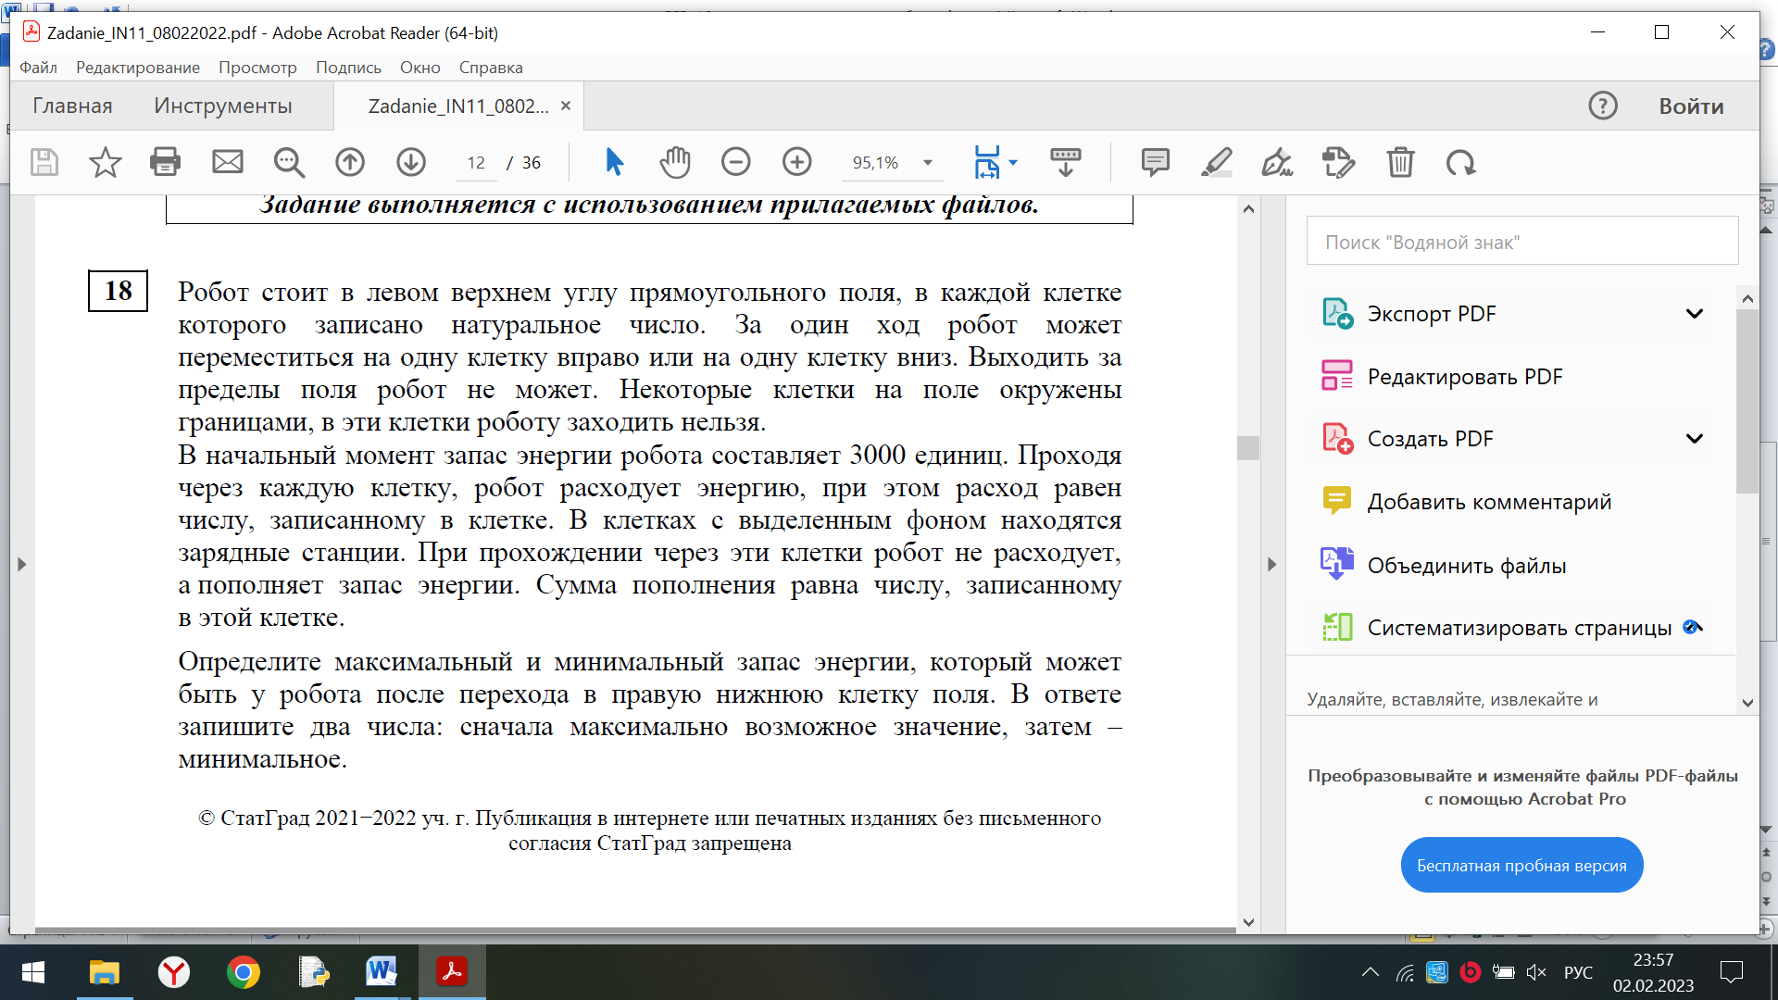

70. Исходные данные для Робота записаны в файле 18-2.xls в виде электронной таблицы прямоугольной формы. Робот может двигаться только вверх и вправо. С каждой клетки Робот забирает наибольшее количество контейнеров вместимостью 8 монет каждый, **полностью заполненных** монетами. Определите максимальную и минимальную денежную сумму, которую может собрать Робот, пройдя из левой НИЖНЕЙ клетки в правую ВЕРХНЮЮ. В ответе укажите два числа – сначала максимальную сумму, затем минимальную.

Примечание:

Для нахождения в excel остатка от деления используется функция

ОСТАТ(что делим; на что делим)

Для нахождения результата целочисленного деления функция

ЧАСТНОЕ(что делим; на что делим)